КОНСПЕКТ ИНТЕГРИРОВАННОГО ЗАНЯТИЯ

" РЫБКИ В АКВАРИУМЕ"

(Ранний возраста)

Нуртдинова Лейля Хасаняновна. Воспитатель: 1младшей группы МБДОУ «Детский сад № 2.» Бавлинского муниципального района.

КОНСПЕКТ ИНТЕГРИРОВАННОГО ЗАНЯТИЯ
тема: "РЫБКИ В АКВАРИУМЕ"
( ПОЗНАНИЕ, ФИЗИЧЕСКАЯ КУЛЬТУРА,КОММУНИКАЦИЯ,СОЦИАЛИЗАЦИЯ) ПРОГРАММНОЕ СОДЕРЖАНИЕ: Закреплять знания детей о живых объектах живущих в воде, учить узнавать их на картинках и в натуре. Познакомить со свойствами воды, плавающих игрушек, научить детей правильно пользоваться сачком. ЗАДАЧИ: Способствовать развитию наблюдательности, подвести детей к осознанию того, что рыба живая , нуждается в уходе и бережном обращении. Продолжать развивать общение в активной речи. СЛОВАРНАЯ РАБОТА: Аквариум, рыбка, сачок, уточка. ДЕМОНСТРАЦИОННЫЙ МАТЕРИАЛ: Аквариум с рыбками, небольшой бассейн с водой или таз, сачок, удочка. Картинки с изображением разнообразных рыбок, и уточек. РАЗДАТОЧНЫЙ МАТЕРИАЛ: Игрушки- рыбки и уточки, сачки, пластилин, дощечки с дырочками от мозаики.
ХОД ЗАНЯТИЯ:
1.В гости к детям приходит кот Леопольд с удочкой и предлагает детям поиграть; пропеть песенку О. ВАЦИЕТИС "КАКАЯ У КОГО ПЕСЕНКА?", изображая соответствующие тексту движения, за воспитателем.
У ходиков песня такая: (руки стрелки) -Тик. Тик. Тик. У птички синички такая: (ладошки клювом) -Пик. Пик. Пик. У поросёнка песня такая: (кольцо из -Хрю. Хрю. Хрю. указательного и большого пальцев) У ёжика песня такая:(левая рука пальцы -Плюх. Плюх. Плюх. растопырены -иголки, правой рукой шлепки по левой) У кисоньки песня такая: (поочерёдно поглаживать кисти рук) -Мяу. Мяу. Мяу. А у рыбёшки какая?( закрывают рот рукой) Воспитатель: Да , ребята, рыбки не умеют говорить. Они всё время молчат. Потому мы и прикрыли рот рукой. 2. Чтение стихотворения "МОЯ РЫБКА" Помогает эмоционально затронуть детей, приучает внимательно слушать и понимать стихотворные строки. Моя рыбка всё время молчит, Не кричит, не рычит, не ворчит. Не пойму, почему? Вот беда! Может в рот ей попала вода? Вопросы детям: Рыбка умеет Кричать?, Рычать?, Ворчать? Что делает рыбка? 3. Артикуляционная гимнастика. Развивает подвижность артикуляционной моторики. Предложить детям изобразить, что умеют делать рыбки: улыбаться, вытягивать губы трубочкой, открывать и закрывать рот показывать зубки. (Повторить 2-раза). 4. Рассматривание картины с изображением рыбок. Показать голову, глаза, туловище, плавники, хвост. ЛЕОПОЛЬД: Ребята, а вы знаете где живут рыбки?(ответы детей). А кто ещё плавает в воде? (предлагает детям подойти и посмотреть аквариумных рыбок). Ребята посмотрите как рыбки плавают?, ( предлагает покормить рыбок). НАБЛЮДЕНИЕ: 5 . ПЛЬЧИКОВАЯ ИГРА: "Покажи своей ладошкой" Во время чтения стихотворения изображать кистями рук волнистые движения плывущей рыбки. Воспитатель: Покажи своей ладошкой, Как резвятся рыбки крошки. В быстром чистом ручейке. Зарываются в песке. Леопольд: Ребята , на столе у нас стоит бассейн с водой, там тоже плавают рыбки и уточки. (Воспитатель собирает детей вокруг бассейна, предлагает потрогать воду руками, задаёт вопрос-вода какая?) . Ответы детей: холодная, мокрая, вода течёт и т. д. . Затем предлагает детям взять каждому понравившуюся рыбку или уточку и опустить их в воду. Посмотрите дети, как рыбки плавают в нашем бассейне. Хотите их поймать? (Воспитатель показывает пример- ловли рыбок сачком, удочкой приговаривая " Ловись рыбка большая и маленькая") Леопольд предлагает каждому ребенку взять в руки сачок и поймать уточку, затем поймать понравившуюся рыбку. Задает вопросы детям. -Где у рыбки (уточки) глазки, хвостик, рот и т.д.? -Что рыбка делает в воде? (плавает ,ест, спит). 6. физкультминутка "Рыбки и уточки" Леопольд предлагает детям поплавать как рыбки и походить как уточки. Воспитатель показывает пример ходьбы. УТОЧКА:( Ходьба в полу приседе, присед на двух ногах, руки согнуты в локтях) Пытаться ходить в приседе с выпрямленной спиной, переваливаясь из стороны в сторону. РЫБКА: (Перекаты лёжа на спине). Перекатится на бок, затем на живот и лёжа на животе сгибать поочерёдно ноги в коленях. Леопольд: А вы знаете , что любят есть рыбки? Сейчас мы это узнаем.( настраивает детей на положительное отношение, достаёт заранее приготовленную коробочку СЮРПРИЗ "ВОЛШЕБНАЯ КОРОБОЧКА"и открывает её, а в ней другая коробочка. достаёт и открывает, показывает детям, достаёт из коробочки червячка вылепленного из пластилина). Вот что любят есть рыбки! 7. Лепка из пластилина "Накормим рыбок" Закрепляет умения различать цвета по их названию. Положить перед детьми коробочку от мозаики с пластилином разных цветов. Предложить детям взять пластилин , задав определенный цвет ( твоя рыбка хочет поесть красных или синих и т.д. червячков) ребёнок находит нужный цвет( при затруднении помочь ребёнку с выбором цвета). ВОСПИТАТЕЛЬ: показывает как от куска пластилина отщипнуть кусочек пластилина и раскатывать между двумя пальцами. Затем предлагает детям повторить движения пальцев в воздухе. После чего дети отщипывают нужное количество пластилина и раскатывают червячков. Воспитатель предлагает насадить своих червячков на дощечку с дырочками (насадить червячков в дырочки как мозаику). Похвалить и поблагодарить каждого ребёнка за корм (угощение) для рыбок. ВОСПИТАТЕЛЬ: Ребята, ЛЕОПОЛЬД тоже приготовил вам угощение , он хочет ,чтобы попробовали его печенки "Рыбки Леопольд: Угощает детей и предлагает попить чай с печеньем. дети благодарят Леопольда.
ЛЕОПОЛЬД уходит. Дети прощаются с ним и усаживаются пить чай.

ТЕМА: "ТЕРЕМ - ТЕРЕМОК"

( Ранний возраст )

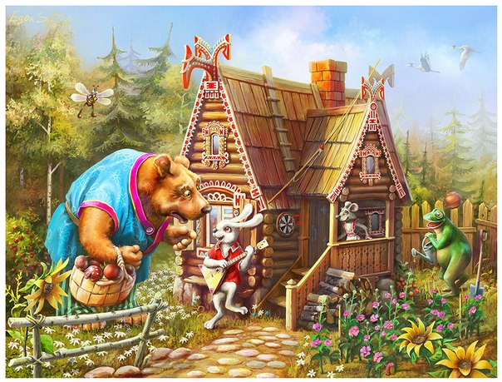

Нуртдинова Лейля Хасаняновна. Воспитатель: 1младшей группы МБДОУ «Детский сад № 2.» Бавлинского муниципального района.

ИНТЕГРИРОВАННОЕ ЗАНЯТИЕ ОБРАЗОВАТЕЛЬНЫХ ОБЛАСТЕЙ
( Познание, Коммуникация, Художественное творчество, Физическая культура)
ТЕМА: "ТЕРЕМ - ТЕРЕМОК"
ПРОГРАММНОЕ СОДЕРЖАНИЕ: Формировать умение добиваться определенных результатов, побуждать к обследованию строительных материалов- закреплять их название ,форму, величину, цвет. Закреплять навыки конструирования. Воспитывать доброжелательное отношение, сочувствие, желание помочь сказочным героям.
МАТЕРИАЛ : Крупные модули, строительный материал, речка (широкая , волнистая лента, сшитая из атласной ткани), мягкие модули , мягкие игрушки- зверюшки (персонажи сказки), лист бумаги А3 , краска синего цвета, клей-карандаш. Красочные картинки: теремок, мордочки-зверюшек ( персонажииз сказки ).
ХОД ЗАНЯТИЯ:
(Заранее расставляются необходимые атрибуты и игрушки-зверюшки в том порядке, чтобы по ходу занятия было удобнее их якобы найти. Крупный строительный материал разложить в разбросанном виде ).
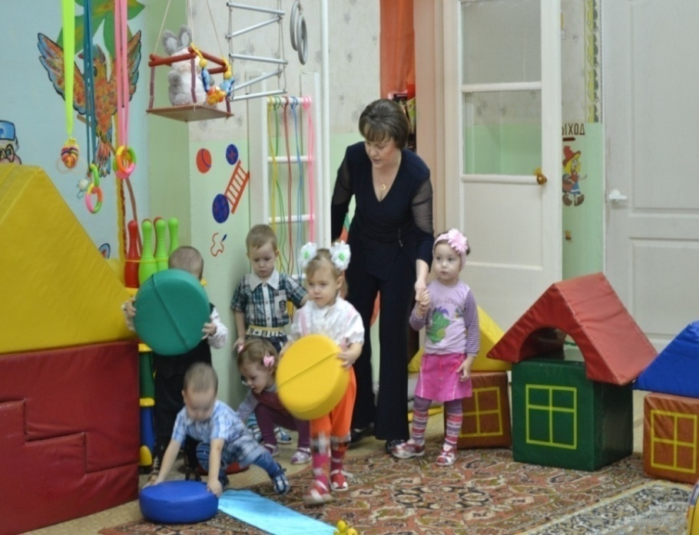
1.Воспитатель с детьми входит в комнату. Собрались все рядом поиграем ладом. Приготовьте ушки, глазки, начинаем нашу сказку. СТОИТ В ПОЛЕ ТЕРЕМОК, ОН НЕ НИЗОК , НЕ ВЫСОК, (внимание детей падает на сломанный теремок) Что такое?, Что случилось?, В доме крыша развалилась! Обращение к детям: Ребята ,посмотрите: теремочек разломали. вопросы детям. Кто же крышу разломал? Кто зверюшек напугал? Ответы детей , при затруднении помочь детям наводящими вопросами. Теремок мы соберём. И зверей искать пойдём! ВОСПИТАТЕЛЬ: Ребята, а давайте мы вместе построим новый теремок, вы подавайте мне детали (которые я назову), а вы мне их подавайте (кого я попрошу).
2. Совместная работа с детьми . Перечисление деталей: треугольник, кубик. Перечисление основных цветов: красный, синий, желтый, зелёный. ВОСПИТАТЕЛЬ: Ребята, какие вы молодцы!, Теремок мы построили? (ответы детей). Посмотрите, где же зверюшки? А звери убежали в лес ребята. А давайте пойдём в лес и отыщем зверюшек. Кто мне скажет (вопросы детям), кто?, Где живёт? (ответы детей) . ВОСПИТАТЕЛЬ: Ребята, чтобы попасть в лес нам нужно перейти речку? Для этого нам нужно построить мостик , чтобы не намочить ножки. Через мостик перейти Надо нам, ребята. В дальний лес мы попадём, Там спрятались зверята! Воспитатель задаёт вопрос. Ребята , из чего можно соорудить мостик? Ответы детей: бревнышка, камушек. Через мостик перейти Надо нам, ребята. В дальний лес мы попадём, Там спрятались зверята! Воспитатель задаёт вопрос. Ребята , из чего можно соорудить мостик? Ответы детей: бревнышка, камушек.
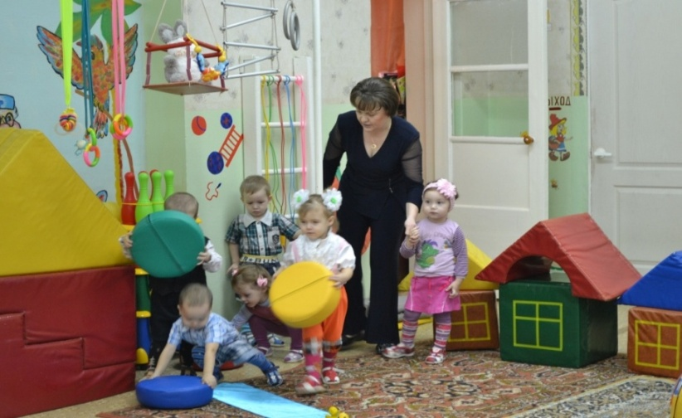
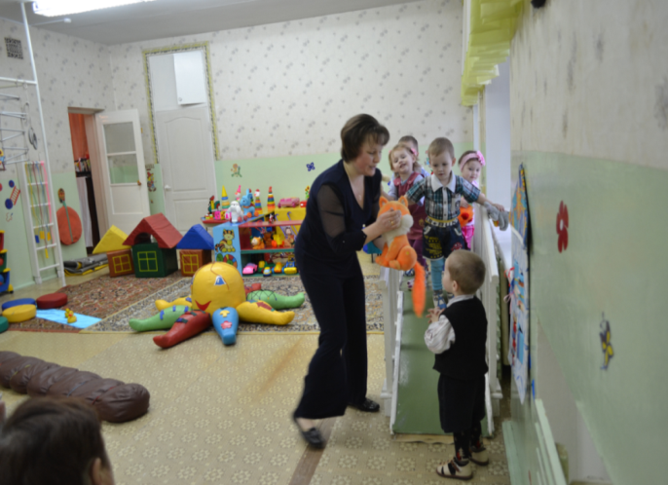
3 . ДЕТИ самостоятельно строят мостик из камушек (мягкие модули) и переходят речку. Воспитатель: * Ребята, кто живёт возле водоёмов? (Ответы детей) Чтобы нам найти лягушку нам надо попрыгать как она и сказать "КВА-КВА -КВА" . Прыжки на месте с проговариванием,( КВА-КВА-КВА) , руки на поясе. Дети находят лягушку и берут с собой. Вопрос.( на закрепление зелёного цвета) Какого цвета наш лягушонок ?(отв. детей) * Ребята , как ходят мышки?, и где они прячутся? (Ответы детей) чтобы найти мышку нам надо идти тихо-тихо , на носочках. (Имитируют походку мышк 2-3 шага на носочках и приседают проговаривают ( ПИК-ПИК-ПИК), повторить 2-3 раза. Дети находят мышку и берут её с собой. Вопрос:(на звука подражание). Как говорит мышка? (ответы детей) * Ребята , давайте искать петушка. Кто мне скажет ,где живёт петушок? ( ответы детей) Шагают перешагивая различные препятствия( имитируя походку петушка )с проговариванием (КУКАРЕКУ-КУКАРЕКУ- КУКАРЕКУ). (Голова поднята, руки на поясе). Дети находят петушка и берут с собой. Вопрос: (на звука подражание). Как говорит петушок? (ответы детей) *А сейчас мы пойдем искать зайчика. Как зайчик двигается? и где он может прятаться? (ответы детей). Прыжки на месте .(имитируя зайчика). На лесной лужайке ,разбежались зайки. зайки мои зайки, зайки попрыгайки. Ой бежит лисичка , рыжая систричка. Ищет где же зайки, зайки попрыгайки .(дети прячутся приседают) Мы лисичку обхитрим ,на носочках побежим. * Бег на носочках . Руки опущены , движение руками влево ,вправо ( имитируют походку лисички). Дети находят лисичку. Воспитатель: Я лисонька -лиса , леса краса, у меня чёрненький носик и пушистый хвостик. Воспитатель: Ребята, кого нам не хватает? (ответы детей), правильно мишутки. Мы по брёвнышку пройдём и мишутку мы найдем .
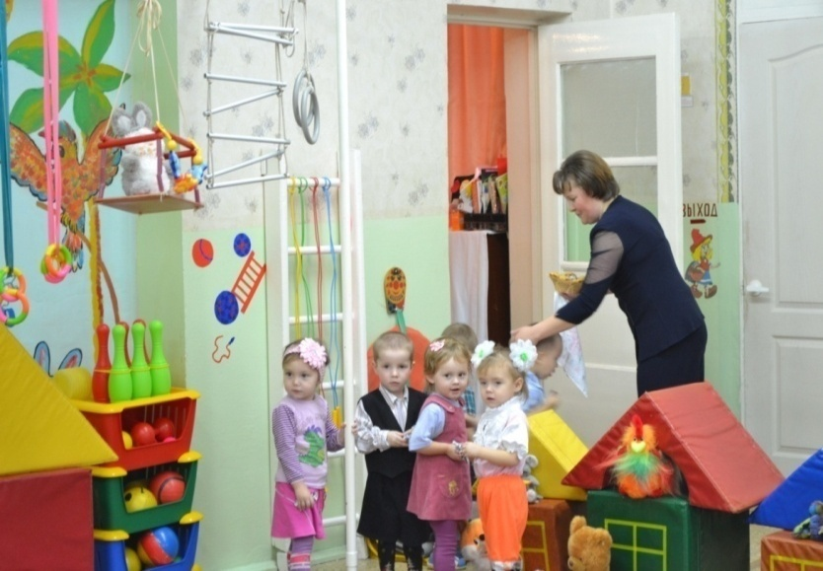
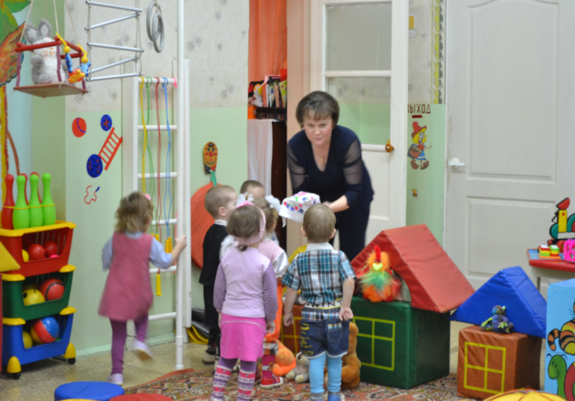
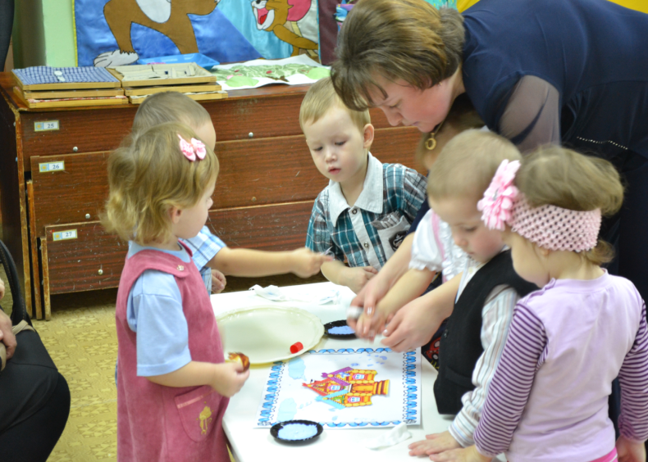
Ходьба по бревну, затем в вразвалочку ( имитируя походку мишки) с проговариванием (Э--Э--Э). дети находят мишку, берут его с собой. Вопрос:(на звука подражание). Что любит есть мишка? (Ответы детей) . ВОСПИТАТЕЛЬ: Ребята, теперь мы нашли всех убежавших зверюшек. Давайте мы отведем зверят в теремок. Через камушки пройдём К теремочку мы придем. Дети рассаживают зверюшек около теремка. Воспитатель: Молодцы ребята, теперь им на страшна непогода, и обращает внимание детей на окно. Посмотрите, на улице идёт снег. Воспитатель. Подводит детей к столу , достаёт лист бумаги и заранее приготовленную коробочку с вырезками (героями сказки, теремок, тучки), демонстративно достаёт из коробочки тучки и наклеивает на лист бумаги (и говорит , что тучка-злючка принесла нам снег и стало холодно). Воспитатель предлагает детям нарисовать на листе бумаги снег. (ставит на стол заранее приготовленную краску). Показывает метод рисования, помогая затрудняющимся детям не забывая хвалить детей. (Дети рисуют снег пальчиками , методом тычка ). ВОСПИТАТЕЛЬ: Ребята , смотрите как стало холено, Нашим зверятам холодно,и предлагает детям собрать сказочную картину .(достаёт заранее приготовленные вырезки животных и теремка ) . Демонстративно наклеивает теремок. Затем предлагает каждому ребёнку взять по герою из сказки по желанию и наклеить (поселить ) их каждого в своё окошечко , назвав кто это. Воспитатель помогает затрудняющимся детям. ВОСПИТАТЕЛЬ показывает детям получившуюся картину, хвалит и благодарит детей от имени зверюшек за теремок, который у них получился. ВОСПИТАТЕЛЬ: Посмотрите ребята, мы построили для всех зверюшек домики. Им там очень уютно, им нравится их домик, они будут жить дружно и ходить друг другу в гости .

Ребята зверята говорят вам спасибо и приготовили для вас СЮРПРИЗ, гостинцы. Мы тож е скажем им спасибо и попрощаемся до следующих встреч.

